Vielen Dank, dass du dir unsere Anschreiben-Vorlage heruntergeladen hast! Es handelt sich hierbei um einen Mustertext, den du, um ihn zu verwenden, individualisieren und inhaltlich anpassen solltest.

Lösche dazu diese Seite aus diesem Dokument und ergänze das Anschreiben mit deinen persönlichen Informationen. Die Seite kannst du ganz einfach löschen, indem du alle Inhalte auf dieser Seite markierst und die Entfernen-Taste („Entf“) drückst.

Wenn du dir beim Erstellen deines Anschreibens unsicher bist und inhaltliche Unterstützung brauchst, empfehlen wir dir den kostenlosen Bewerbungsgenerator von bewerbung2go. Dieser bietet dir einige Hilfestellungen und Designoptionen, mit denen du deine individuelle Bewerbung erstellen kannst.

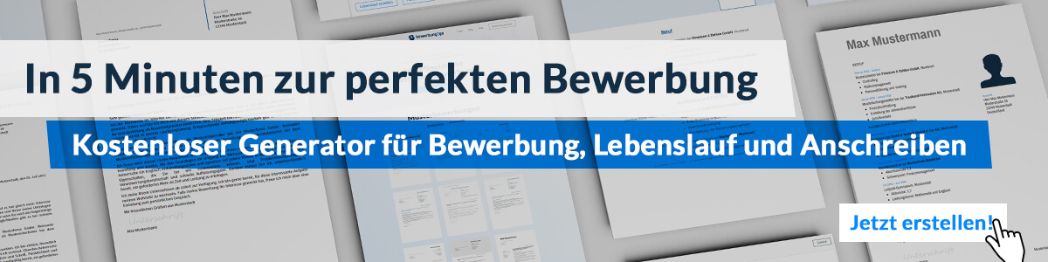
Hier entlang zum kostenlosen Bewerbungsgenerator von bewerbung2go
Arbeitgeber GmbH
Name Nachname
Straße 123
12345 Musterstadt
Musterstadt, 29.07.2026

Bewerbung als Beratungslehrer

Sehr geehrte Damen und Herren,

die ganzheitliche Förderung von Schülerinnen und Schülern liegt mir besonders am Herzen. Daher habe ich mich entschlossen, meine Erfahrung und mein Engagement als Beratungslehrer in Ihrer Schule einzubringen. Ihr Engagement für die individuelle Unterstützung der Schüler und die Förderung eines positiven Schulklimas überzeugt mich davon, dass ich in Ihrem Team einen wertvollen Beitrag leisten kann.

In meiner bisherigen Laufbahn als Lehrer habe ich immer besonderen Wert auf die Betreuung und Beratung der Schülerinnen und Schüler gelegt. Neben meinem Unterricht in [Fachrichtung] habe ich seit mehreren Jahren die Funktion des Beratungslehrers übernommen, wobei ich Schüler in persönlichen, schulischen und sozialen Fragen unterstütze. Dabei setze ich auf eine vertrauensvolle Gesprächsführung und eine enge Zusammenarbeit mit Eltern, Lehrkräften und externen Beratungsstellen.

Zu meinen Kernaufgaben zählte die Unterstützung von Schülerinnen und Schülern bei der Bewältigung von schulischen Herausforderungen, die Entwicklung individueller Förderpläne sowie die Beratung in schwierigen Lebenssituationen. Besonders wichtig ist mir, ein offenes Ohr für die Anliegen der Schüler zu haben und gemeinsam mit ihnen Lösungen zu erarbeiten, die ihre schulische und persönliche Entwicklung fördern.

Meine Weiterbildung im Bereich Schulpsychologie und Konfliktmanagement hat mir zusätzliches Fachwissen und Methoden vermittelt, um auch in komplexen Fällen angemessene Unterstützung zu bieten. Diese Kompetenzen möchte ich gerne in Ihrer Schule einbringen, um das Wohl und die Entwicklung der Schülerinnen und Schüler aktiv zu fördern.

Ich freue mich darauf, meine Erfahrungen und mein Engagement in den Dienst Ihrer Schule zu stellen und bin gespannt darauf, in einem persönlichen Gespräch mehr über die Herausforderungen und Ziele in Ihrer Schulgemeinschaft zu erfahren.

Mit freundlichen Grüßen


Helmut Baumgarten

